DEVOIR MAISON DE MATHEMATIQUES N°3
Trigonométrie

Exercice n°1 : Soient le triangle équilatéral $ABC$ de côté $1$ et $H$ le pied de la hauteur issue de $A$.
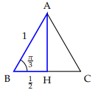
En utilisant les relations trigonométriques dans un triangle rectangle, montrer que :
$$\sin\left(\frac{π}{3}\right)=\frac{\sqrt{3}}{2} ;\cos\left(\frac{π}{3}\right)=\frac{1}{2}$$

Exercice n°2 : Soit $ABCD$ un carré de côté $1$ :
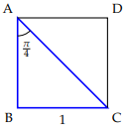
En utilisant les relations trigonométriques dans un triangle rectangle, montrer que :
$$\sin\left(\frac{π}{4}\right)=\frac{\sqrt{2}}{2}$$
Exercice n°3 :
On admet la formule suivante, dite formule de linéarisation :
$$\cos{²(x)}=\frac{1+cos⁡(2x)}{2}$$
- Exprimer $\sin{²\left(x\right)}$ en fonction de $\cos\left(2x\right).$
- En déduire le cosinus et le sinus de $\frac{π}{8}$.

